|  |  |  |
| --- | --- | --- |
| **Nama : Jatra Adi Nugraha**  **NIM : 064001900015** | **Algoritma dan Pemrograman Dasar** | **Modul 9**  **Nama Dosen:**  Abdul Rochman |
| **Hari/Tanggal:**  Rabu, 24 November 2021 | **Nama Aslab:**   1. Grace Ester A. (064001900014) 2. Rifdah Amelia (064001900019) |

MODUL 9 : TUPLE & LIST

**Deskripsi Modul :** Membuat program menggunakan tuple dan list pada Python

|  |  |  |  |
| --- | --- | --- | --- |
| **No.** | **Elemen Kompetensi** | **Indikator Kinerja** | **Halaman** |
| 1. | Mampu memahami dan menguasai penggunaan tuple pada Python | Memahami dan menguasai penggunaan tuple pada Python |  |
| 2 | Mampu memahami dan menguasai penggunaan list pada Python | Memahami dan menguasai penggunaan list pada Python |  |

# TEORI SINGKAT

List dan Tuple merupakan tipe data Python yang serba guna. List merupakan kumpulan objek arbiter, mirip dengan array di banyak bahasa pemrograman lainnya namun lebih fleksibel. List dalam Python didefinisikan dengan melampirkan urutan objek yang dipisahkan oleh koma dan berada di dalam kurung siku []. Setiap elemen pada list berurutan akan diberi index atau nomor posisi dimana indeks pertamanya adalah nol. List bersifat mutable yang berarti elemen di dalamnya boleh atau dapat berubah.

Tuple adalah urutan objek Python yang tidak berubah. Tuple merupakan struktur data yang digunakan untuk menyimpan sekumpulan data. Berbeda dengan list, tuple bersifat immutable. Tuple dalam Python didefinisikan dengan melampirkan urutan objek yang dipisahkan oleh koma dan berada di dalam kurung ().

# DAFTAR PERTANYAAN

1. Jelaskan apa itu tuple dan list serta jelaskan perbedaannya!

List merupakan kumpulan objek arbiter, mirip dengan array di banyak bahasa pemrograman lainnya namun lebih fleksibel. Tuple adalah urutan objek Python yang tidak berubah. Tuple merupakan struktur data yang digunakan untuk menyimpan sekumpulan data.

1. Bagaimana cara mengakses list?

Untuk mengakses nilai dalam list python, gunakan tanda kurung siku untuk mengiris beserta indeks atau indeks untuk mendapatkan nilai yang tersedia pada indeks tersebut.

1. Apakah perbedaan append dan insert pada list?

append () menambah anggota dari belakang atau setelah anggota terakhir. insert () menyisipkan anggota sesuai indeks yang diinginkan. 0 adalah indeks, dan “Apel” adalah objek.

1. Mengapa tuple bersifat immutable?

Tuple bersifat immutable yang mana data di dalam Tuple tidak dapat kita ubah atau dihapuskan. Sebuah Tuple terdiri dari beberapa nilai yang dipisahkan oleh tanda koma (‘,’).

1. Sebutkan fungsi apa saja yang bisa digunakan pada tuple dan berikan penjelasan atau deskripsi apa yang dilakukan oleh fungsi tersebut!

maka pada tuples, menggunakan kurung buka dan tutup biasa “()” untuk mengawali dan mengakhiri elemennya. Dan setiap elemennya dipisahkan oleh tanda koma. Sama seperti list. Ketika sudah di deklarasikan, tuples tidak akan bisa kita edit lagi isiinya. Sehingga isinya akan tetap sama. Untuk lebih memahami menganai tuples ini.

>>>myTuple=(2,True,4.96)

>>>myTuple

>>>len(myTuple)

>>>myTuple[0]

>>>myTuple*3

>>>myTuple[0:2]

# LAB SETUP

Hal yang harus disiapkan dan dilakukan oleh praktikan untuk menjalankan praktikum modul ini, antara lain:

1. Menyiapkan IDE untuk membangun program python (Spyder, Sublime, dll);
2. Python sudah terinstal dan dapat berjalan dengan baik di laptop masing-masing;
3. Menyimpan semua dokumentasi hasil praktikum pada laporan yang sudah disediakan.

# ELEMEN KOMPETENSI I

**Deskripsi :** Membuat program yang dapat mengkonversi list menjadi tuple

**Kompetensi Dasar :** Memahami bagaimana membuat program mengkonversi list menjadi tuple

1. Buatlah sebuah program yang dapat mengkonversi list menjadi tuple. Berikut hasil running program (***List dapat kalian isi masing-masing, tidak harus sama dengan yang dicontohkan***)

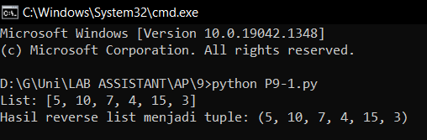

1. Cantumkan hasil running program. Screenshot

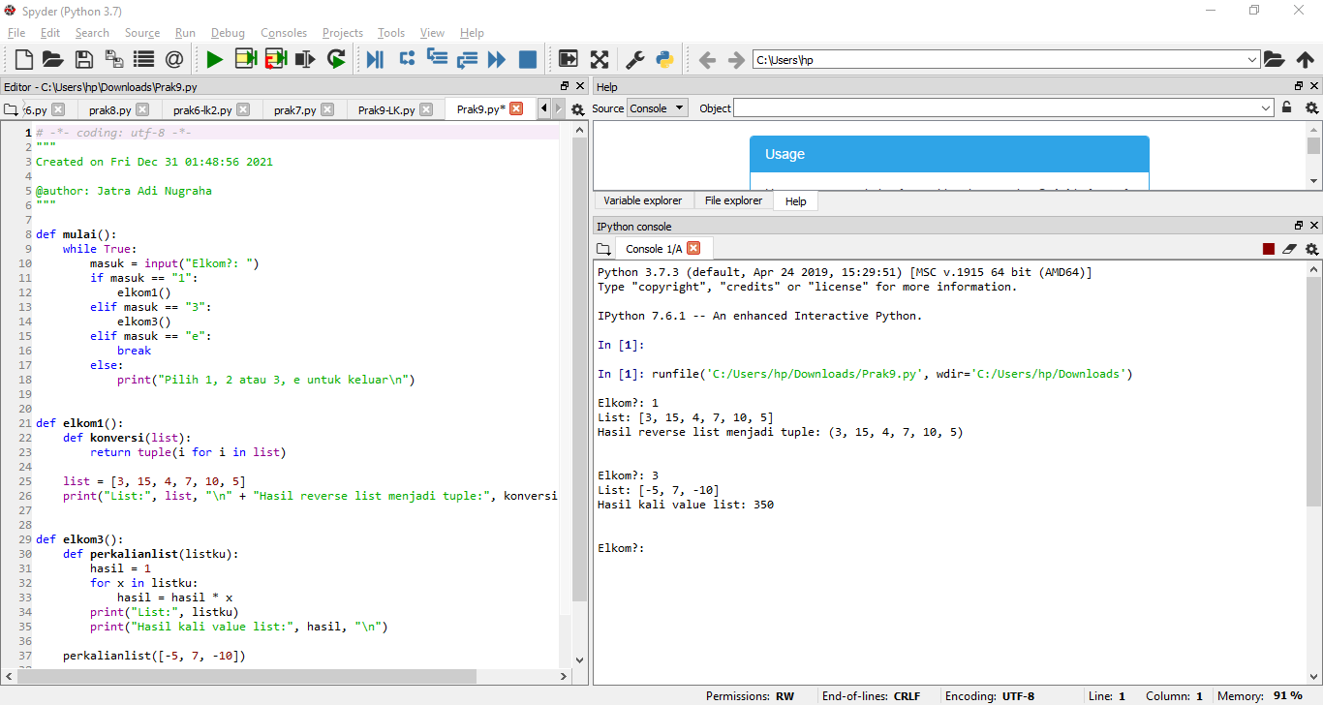

# ELEMEN KOMPETENSI II

**Deskripsi :** Membuat program menghitung rata-rata value pada tuple

**Kompetensi Dasar :** Memahami bagaimana membuat program menghitung rata-rata value pada tuple

1. Buatlah sebuah program yang dapat menghitung rata-rata value dari sebuah tuple yang berisi beberapa tuple. Berikut hasil running program (***Tuple dapat kalian isi masing-masing, tidak harus sama dengan yang dicontohkan***)

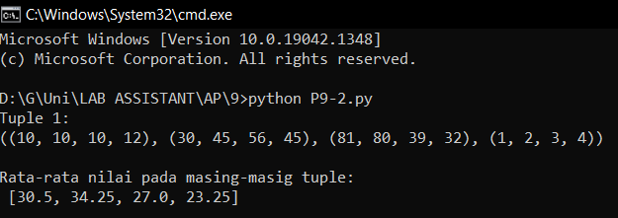

1. Cantumkan hasil running program. Screenshot

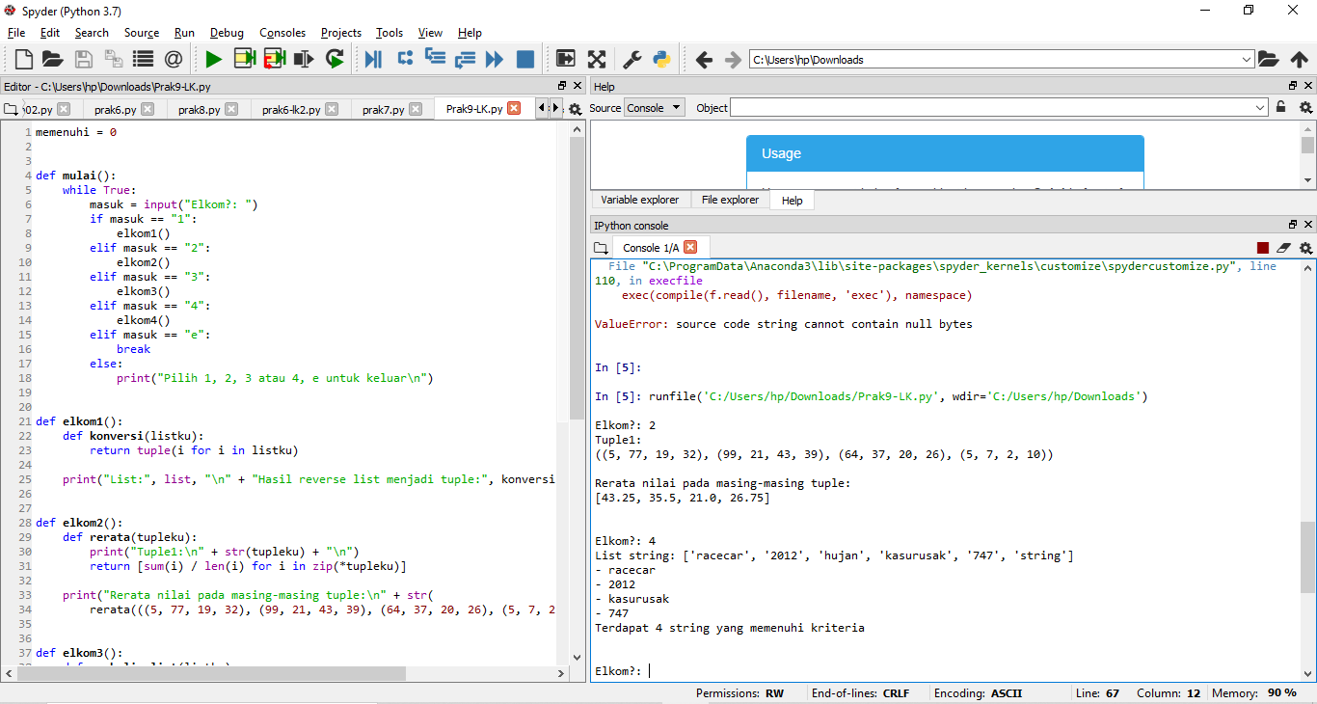

# ELEMEN KOMPETENSI III

**Deskripsi :** Membuat program menghitung hasil kali seluruh value pada list **Kompetensi Dasar :** Memahami bagaimana membuat program menghitung hasil kali seluruh value pada list

1. Buatlah sebuah program yang dapat menghitung hasil kali seluruh value pada list. Berikut hasil running program (***List dapat kalian isi masing-masing, tidak harus sama dengan yang dicontohkan***)

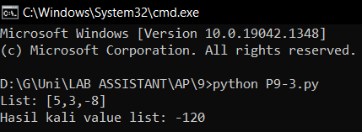

1. Cantumkan hasil running program Screenshot

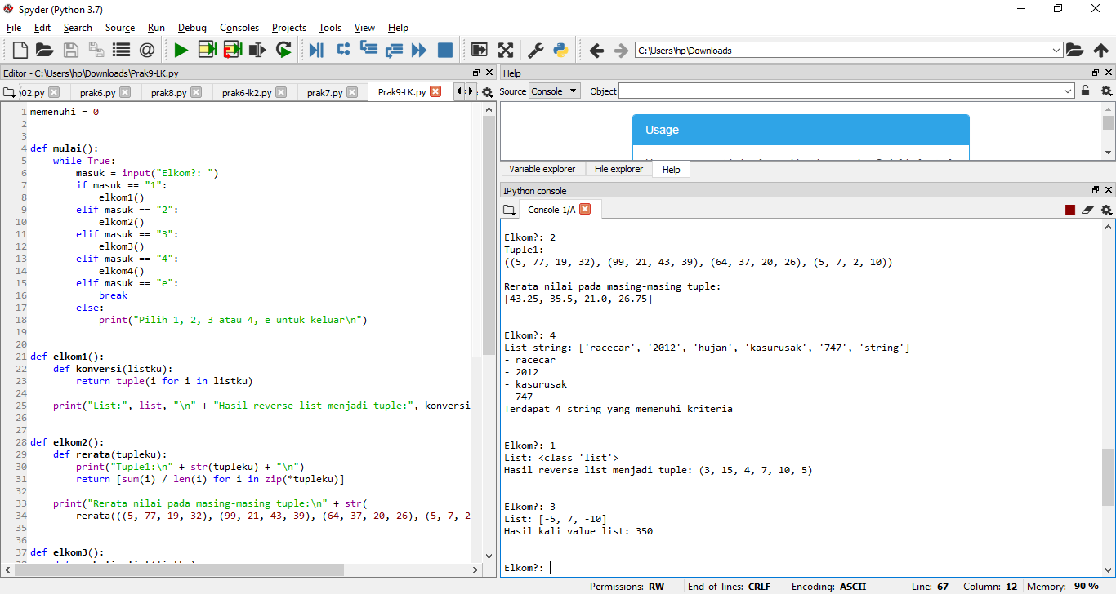

# ELEMEN KOMPETENSI IV

**Deskripsi :** Membuat program menghitung jumlah string pada list yang sesuai kriteria **Kompetensi Dasar :** Memahami bagaimana membuat program menghitung jumlah string pada list yang sesuai kriteria

1. Buatlah sebuah program yang dapat menghitung jumlah string dari sebuah list, dimana string tsb panjangnya 2 / lebih dan karakter pertama dan karakter terakhirnya sama. Berikut hasil

running program (***List dapat kalian isi masing-masing, tidak harus sama dengan yang dicontohkan***)

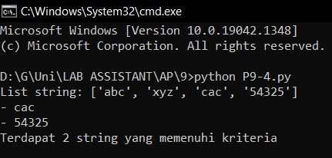

1. Cantumkan hasil running program Screenshot



# Link Github :

https://github.com/JatraAdiNugraha/Prak9Algo_JatraAdiNugraha_064001900015

**KESIMPULAN (***minimal 3 baris***)**

# Praktikum ini mempelajari apa perbedaan list dan tuple serta contoh scriptnya kemudian mengetahui list dan tuple secara lebih mendalam seperti cara mengakses list serta mengapa tuple bersifat immutable dan juga mengetahui perbedaan append dan insert pada list.

**CEKLIST**

|  |  |
| --- | --- |
| 1. Membuat program memunculkan konversi list menjadi tuple | (V) |
| 2. Membuat program menghitung rata-rata value pada tuple | (V) |
| 3. Membuat program menghitung hasil kali value pada list | (V) |
| 4. Membuat program menghitung jumlah string pada list sesuai kriteria | (V) |